4-09

(1) 子网掩码为255.255.255.0代表什么意思？

有三种含义：

* 其一是一个A类网的子网掩码，对于A类网络的IP地址，前8位表示网络号，后24位表示主机号，使用子网掩码255.255.255.0表示前8位为网络号，中间16位用于子网段的划分 ，最后8位为主机号。
* 其二是一个B类网的子网掩码，对于B类网络的IP地址，前16位表示网络号，后16位表示主机号，使用子网掩码255.255.255.0表示前16位为网络号，中间8位用于子网段的划分，最 后8位为主机号。
* 其三是一个C类网的子网掩码，这个子网掩码为C类网的默认子网掩码。

(2) 一个网络的现在掩码为255.255.255.248，问该网络能够连接多少台主机？

* 255.255.255.248 即 11111111.11111111.11111111.11111000  
  每一个子网上的主机为 (23)=6 台，掩码位数 29  
  该网络能够连接 8 个主机，扣除全 1 和全 0 后为 6 台。

(3) 一个A类网络和一个B类网络的子网号subnet-id分别为16个1和8个1，问这两个网络的子网掩码有何不同？

* A类网络：11111111.11111111.11111111.00000000   
  给定子网号（16 位 “1”），则子网掩码为 255.255.255.0   
  B类网络：11111111.11111111.11111111.00000000   
  给定子网号（8 位 “1”），则子网掩码为 255.255.255.0，子网掩码一样，但子网数目不同

(4) 一个B类地址的子网掩码是255.255.240.0。试问在其中每一个子网上的主机数最多是多少？

* (240)10​=(128+64+32+16)10​=(11110000)2​   
  Host-id 的位数为 4 + 8 = 12

11111111.11111111.11110000.00000000

主机数 = 212−2=  4094  
因此，最大主机数为：212−2=4096−2=4094

(5) 一个A类网络的子网掩码为255.255.0.255，它是否为有效的子网掩码？

* 是。11111111.11111111.00000000.11111111

(6) 某个IP地址的十六进制表示是C2.2F.14.81，试将其转换为点分十进制的形式。这个地址是哪一类IP地址？

* C2.2F.14.81 →(12∗161+2∗160).(2∗161+15∗160).(1∗161+4∗160).(8∗161+1∗160) → 194.47.20.129      
  194.47.20.129 → 11000010.00101111.00010100.10000001，为C类地址

(7) C类网络使用子网掩码有无实际意义？为什么？

* 有实际意义。C类子网IP地址的32位中，前24位用于确定网络号，后8位用于确定主机号。如果划分子网，可以选择后8位中的高位，这样做可以进一步划分网络，并且不增加路由表的内容，但是代价是主机数相应的减少。

4-17 一个3200位长的TCP报文传到IP层，加上160位的首部后成为数据报。下面的互联网由两个局域网通过路由器连接起来，但第二个局域网所能传送的最长数据帧中的数据部分只有1200位，因此数据报在路由器必须进行分片。试问第二个局域网向其上层要传送多少比特的数据（这里的“数据”当然指的是局域网看见的数据）？

* 第二个局域网所能传送的最大数据帧中的数据只有 1200 bit，可见每一个IP数据报的最大长度是1200bit，故其数据部分最多为：
  + IP数据报的总长度 - IP数据报的首部 = 1200 - 160 = 1040 bit  
    而 TCP 交给 IP 的数据共 3200 bit = 1040 + 1040 +1040 + 80，因此 3200 bit 的数据必须划分为 4 个数据报片
  + 四个数据报片的首部均为 160 bit（但里面内容并不相同），这四个数据报片的总长度（首部加上数据部分）分别为 1200 bit，1200 bit，1200 bit 和 240 bit。  
    上面这些就是第二个局域网向其上层传送的数据。
  + 因此，第二个局域网向上传送 1200 + 1200 + 1200 + 240 = 3840 bit。

4-20设某路由器建立了如下路由表： 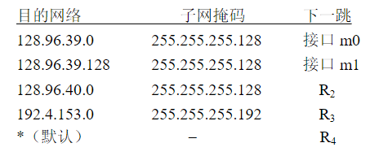

现共收到5个分组，其目的地址分别为：

(1) 128.96.39.10

* 分组的目的站IP地址为：128.96.39.10。先与子网掩码255.255.255.128相与，得128.96.39.0，可见该分组经接口0转发。

(2) 128.96.40.12

* 分组的目的IP地址为：128.96.40.12。

①与子网掩码255.255.255.128相与得128.96.40.0，不等于128.96.39.0。

②与子网掩码255.255.255.128相与得128.96.40.0，经查路由表可知，该项分组经R2转发。

(3) 128.96.40.151

* 分组的目的IP地址为：128.96.40.151，与子网掩码255.255.255.128相与后得128.96.40.128，与子网掩码255.255.255.192相与后得128.96.40.128，经查路由表知，该分组转发选择默认路由，经R4转发。

(4) 192.4.153.17

* 分组的目的IP地址为：192.4.153.17。与子网掩码255.255.255.128相与后得192.4.153.0。与子网掩码255.255.255.192相与后得192.4.153.0，经查路由表知，该分组经R3转发。

(5) 192.4.153.90

* 分组的目的IP地址为：192.4.153.90，与子网掩码255.255.255.128相与后得192.4.153.0。与子网掩码255.255.255.192相与后得192.4.153.64，经查路由表知，该分组转发选择默认路由，经R4转发。

4-26 有如下的4个/24地址块，试进行最大可能的聚合。

212.56.132.0/24

212.56.133.0/24

212.56.134.0/24

212.56.135.0/24

* 这几个地址的前面两个字节都一样，因此，只需要比较三个字节。  
  212.56.132.0/24 的第三个字节的二进制表示是 **100001**00；  
  212.56.133.0/24 的第三个字节的二进制表示是 **100001**01；  
  212.56.134.0/24 的第三个字节的二进制表示是 **100001**10；  
  212.56.135.0/24 的第三个字节的二进制表示是 **100001**01。  
  可以看出来，仅最后两位不一样。这 4 个地址共同前缀是两个字节加上 6 位，即 22 位，11010100 00111000 100001。最大可能聚合的 CIDR 地址块是：212.56.132.0/22。

4-27 有两个CIDR地址块208.128/11和208.130.28/22。是否有哪一个地址块包含了另一个地址？如果有，请指出，并说明理由。

* 208.128/11的网络前缀是由下划线所示的 11 位：11010000 10000000；  
  208.130.28/22网络前缀是由下划线所示的 22 位：11010000 10000010 00011100，
* 它的前11位与 208.128/11 的前缀是一致的，所以 208.128/11 地址块包含了 208.130.28/22 这一地址块。

4-28 已知路由器R1的路由表如表4-13所示。

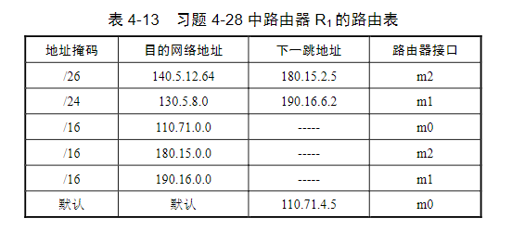

试画出各网络和必要的路由器的连接拓扑，标注出必要的IP地址和接口。对不能确定的情况应当指明。

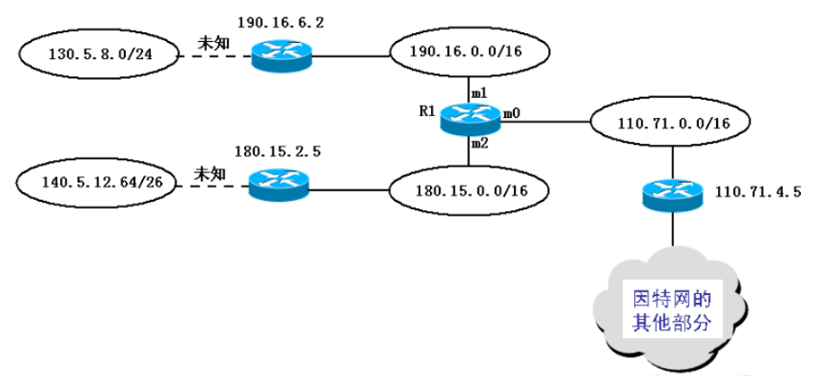

* 有三个网络直接和 R1​ 相连，有两个网络间接和 R1​ 相连，这是因为在 “下一条地址” 中没有写上任何地址。这就表明到了路由器 R1​ 后，不需要再转发（没有下一跳），而是直接交付主机。可见这三个网络是直接和路由器 R1​ 相连的。还应当有三个路由器。这从下一跳地址可看出，因为既然给出了下一跳的 IP 地址就知道是和哪一个相连接。默认路由器一定是和路由器相连的。例如，下一跳地址是 190.16.6.2，具有这个地址的路由器一定是与网络 190.16.0.0 相连接的。但网络 130.5.8.0 是怎么和路由器 190.16.6.2 连接的，它们之间还要经过多少个路由器，现在都是不知道的。因此网络 130.5.8.0 和 路由器 190.16.6.2 之间用虚线表示。

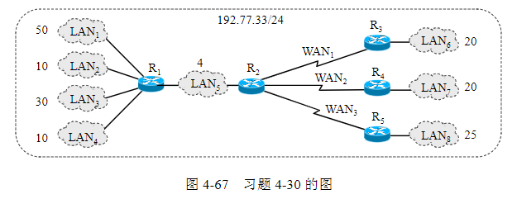4-30 一个大公司有一个总部和三个下属部门。公司分配到的网络前缀是192.77.33/24。公司的网络布局如图4-67所示。总部共有5个局域网，其中的LAN1 ~ LAN4都连接到路由器R1上，R1再通过LAN5与路由器R2相连。R2和远地的三个部门的局域网LAN6 ~ LAN8通过广域网相连。每一个局域网旁边标明的数字是局域网上的主机数。试给每一个局域网分配一个合适的网络前缀。

1. 50 个主机的 LAN1​ 需要前缀 /26 （主机号 6 位，62 个主机号(26−2=62)，30 个主机的 LAN3 需要前缀 /27 （主机号 5 位，30个主机号），两个 10 个主机的 LAN2​ 和 LAN4​ 各需要一个前缀 /28 （主机号 4 位，14个主机号）
2. LAN6～LAN8（加上路由器）各需要一个前缀 /27 （主机号 5 位，30 个主机号），3 个 WAN 各有两个端点，各需要一个前缀 /30 （主机号 2 位， 2 个主机号）。LAN5 需要前缀 /30 （主机号 2 位，2 个主机号），但考虑到以太网上可能还要再接几个主机，故留有余地，可分配一个 /29 （主机号 3 位， 6 个主机号）。

|  |  |
| --- | --- |
| 名称 | IP |
| LAN1 | 192.77.33.0/26 |
| LAN3 | 192.77.33.64/27 |
| LAN6 | 192.77.33.96/27 |
| LAN7 | 190.77.33.128/27 |
| LAN8 | 190.77.33.160/27 |
| LAN2 | 192.77.33.192/27 |
| LAN4 | 192.77.33.208/28 |
| LAN5 | 192.77.33.224/29 |
| WAN1 | 192.77.33.232/30 |
| WAN2 | 192.77.33.236/30 |
| WAN3 | 192.77.33.240/30 |

转载：

（1）LAN1​ 有 50 台机子，所以 26−2=62>50，所以选用网络前缀为 /26，相当于 1/4​ 个 C 类地址，将 192.77.33/24 划分为 4 个子网：  
① 192.77.33.0/26  
② 192.77.33.64/26  
③ 192.77.33.128/26  
④ 192.77.33.192/26  
将第一个地址分配给 LAN1使用，即：  
LAN1​ → 192.77.33.0/26

（2）LAN3、LAN6、LAN7、LAN8 ​ 所需主机数分别为 30、20、20、25，则选择网络前缀为 /27，32−27=5，25−2=30，所以将前面剩余的地址再划分：  
① 192.77.33.64/26划分为：192.77.33.64/27 和 192.77.33.96/27(bin(64) = 0b01000000 ，bin(96) = 0b01100000，前缀 27 位)  
② 192.77.33.128/26划分为：192.77.33.128/27 和 192.77.33.160/27  
③ 192.77.33.192/26划分为：192.77.33.192/27 和 192.77.33.224/27。  
将 LAN3、LAN6、LAN7、LAN8 ​ 分配给前面四个地址，即：  
LAN3​ → 192.77.33.64/27  
LAN6​ → 192.77.33.96/27  
LAN7 → 192.77.33.128/27  
LAN8​ → 192.77.33.160/27

（3）LAN2、LAN4 ​所需主机数都为 10，则选择网络前缀为 /28，24−2=14>10，将192.77.33.192/27划分子网：  
192.77.33.192/27划分为：192.77.33.192/28、192.77.33.224/28、192.77.33.208/28  
将前面两个地址分配给 LAN2、LAN4即：  
LAN2 → 192.77.33.192/27  
LAN4​ → 192.77.33.208/28

（4）LAN5​ 需要 4 个地址，选择网络前缀为 /29，23−2=6>4，所以将192.77.33.224/28 划分 1 个子网：192.77.33.224/29。  
将地址分配给 LAN5​ ，即：  
LAN5​ → 192.77.33.224/29

（5）三个路由器WAN1、WAN2、WAN3，每个路由器需要两个地址，所以选择网络前缀为/30，22−2=2，192.77.33.224/29再划分得到：192.77.33.224/30、192.77.33.230/30、192.77.33.232/30、192.77.33.236/30、192.77.33.240/30 等等  
将前面三个地址分配给三个路由器，即：  
WAN1​ → 192.77.33.232/30  
WAN2​ → 192.77.33.236/30  
WAN3 → 192.77.33.240/30

4-31 以下地址中的哪一个和86.32/12匹配？请说明理由。(1) 86.33.224.123；(2) 86.79.65.216；(3) 86.58.119.74；(4) 86.68.206.154。

* 观察地址 86.32/12 的第二个字节 0x32 = 00100000，前缀 12 位，说明第二字节的前 4 位 0010 在前缀中。  
  把给出的四个地址的第二字节转换为二进制，看哪一个前 4 位是 0010。  
  （1）0x33 = 00100001，前 4 位是：0010  
  （2）0x79 = 01001111，前 4 位是：0100  
  （3）0x58 = 00111010，前 4 位是：0011  
  （4）0x68 = 01000100，前 4 位是：0100  
  因此只有（1）的地址 86.33.224.123 是和 86.32/12 匹配的。

4-37 某单位分配到一个地址块136.23.12.64/26。现在需要进一步划分为4个一样大的子网。试问：

(1) 每个子网的网络前缀有多长？

* 原来网络前缀是 26 位，需要再增加 2 位，才能划分 4 个一样大的子网。因此每个子网前缀是 38 位。

(2) 每一个子网中有多少个地址？

* 每个子网的地址中有 32 - 28 = 4 位留给主机用，因此共有 16 个地址（可用的为 14 个）

(3) 每一个子网的地址块是什么？

* 四个字网的地址块为：  
  ① 136.23.12.64/28  
  ② 136.23.12.80/28  
  ③ 136.23.12.96/28  
  ④ 136.23.12.112/28
* int(‘1000000’, 2) = 64  
  int(‘1010000’, 2) = 80  
  int(‘1100000’, 2) = 96  
  int(‘1110000’, 2) = 112  
  int(‘0110000’, 2) = 48  
  int(‘0010000’, 2) = 16

(4) 每一个子网可分配给主机使用的最小地址和最大地址是什么？

* 地址中的前三个字节分别记为 B1，B2 和 B3。  
  ① 第一个地址块 136.23.12.64/28 可分配给主机使用的：  
  最小地址：B1 B2 B3 01000001 = 136.23.12.65/28；  
  最大地址：B1 B2 B3 01001110 = 136.23.12.78/28。  
  ② 第一个地址块 136.23.12.80/28 可分配给主机使用的：  
  最小地址：B1 B2 B3 01010001 = 136.23.12.81/28；  
  最大地址：B1 B2 B3 01011110 = 136.23.12.94/28。  
  ③ 第一个地址块 136.23.12.96/28 可分配给主机使用的：  
  最小地址：B1 B2 B3 01100001 = 136.23.12.97/28；  
  最大地址：B1 B2 B3 01101110 = 136.23.12.110/28。  
  ④ 第一个地址块 136.23.12.112/28 可分配给主机使用的：  
  最小地址：B1 B2 B3 01110001 = 136.23.12.113/28；  
  最大地址：B1 B2 B3 01111110 = 136.23.12.126/28。

4-55 如图4-68所示，网络145.13.0.0/16划分为四个子网N1, N2, N3和N4。这四个子网与路由器R连接的接口分别是m0, m1, m2和m3。路由器R的第五个接口m4连接到互联网。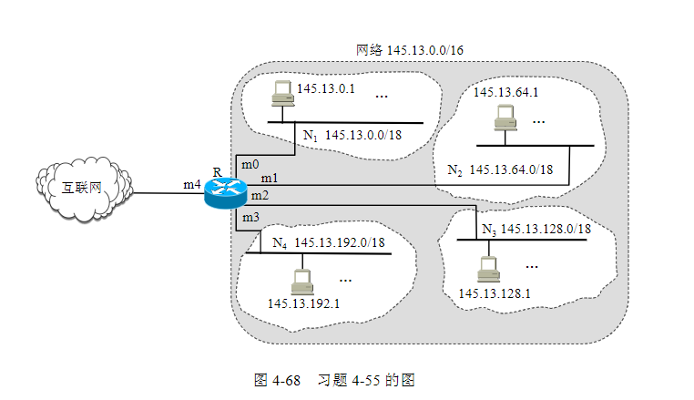

(1) 试给出路由器R的路由表。

|  |  |  |
| --- | --- | --- |
| 目的网络地址 | 目的网络的子网掩码 | 下一跳 |
| 145.13.0.0 | 255.255.192.0 | 直接交付，接口m0 |
| 145.13.64.0 | 255.255.192.0 | 直接交付，接口m1 |
| 145.13.128.0 | 255.255.192.0 | 直接交付，接口m2 |
| 145.13.192.0 | 255.255.192.0 | 直接交付，接口m3 |
| 其他 | M | 直接交付，接口m4 |

* 192 的原因，划分为 4 个子网，主机号就多占用 2 位，网络前缀从原来的 16 变为了 18，所以掩码的二进制 1 延伸至第 18 位，即 (11111111111111111000000000000)2=255.255.192.0(11111111 1111111 11000000 000000)_2=255.255.192.0(11111111111111111000000000000)2​=255.255.192.0  
  前四项的子网掩码都是 18 个连续的 1，后面 14 个连续的 0  
  只要到达的分组的目的地址不再表中给出的前 4 个地址中，就作为“其他”地址分组，统统送交默认路由器（通过路由器的接口 m4）。请注意，图中并没有给出路由器 R 是怎样连接默认路由器的，也没有给出默认路由器的 IP 地址和它的掩码 M。因此在路由器 R 的路由表中最后一行“目的网络子网掩码”一栏没有具体的掩码值，而是写上了M。

(2) 路由器R收到一个分组，其目的地址是145.13.160.78。试给出这个分组是怎样被转发的。

* 路由表四个子网掩码是 18 个 1，因此只需把 D 的第三字节换算为二进制

|  |  |  |  |  |
| --- | --- | --- | --- | --- |
| 收到的分组的目的地址 D | 145 | 13 | 160 | 78 |
| 用二进制表示 D 的第三个字节 | 145 | 13 | 10100000 | 78 |
| 网络掩码（18个1） | 11111111 | 11111111 | 11000000 | 000000 |
| （网络掩码）AND（D） | 145 | 13 | 10000000 | 0 |
| 用点分十进制表示 AND 运算结果 | 145 | 13 | 128 | 0 |

* AND 运算 = 异或运算  
  此结果与路由表中第一行的网络地址不匹配  
  此结果与路由表中第二行的网络地址不匹配  
  此结果与路由表中第三行的网络地址匹配。因此，收到的分组从路由器的接口 m2 转发，实际上就是直接交付连接在这个网络上的目的主机。